Жолдыбаева Думан Спатаевна
Директордың оқу-тәрбие ісі жөніндегі орынбасары
«№16 жалпы орта білім беретін мектебі» КММ

LESSON STADY АРҚЫЛЫ МҰҒАЛІМДЕРДІҢ КӘСІБИ ДАМУЫНА ЫҚПАЛ ЕТУ
Қазақстан Республикасының «Педагог мәртебесі туралы» Заңында да айтып өткендей мұғалімдер әрқашан да өзінің кәсіптік шеберлігін, шығармашылығын жетілдіріп, дамытып отыруы керек деген. Қазіргі заман талабына сай жаңарған білім мазмұнын жүзеге асыруда дәстүрлі сабаққа деген көзқарасты түбегейлі өзгертіп, сабақ беру тәсілін тың бағыттарға өзгертуде. Сондай бағыттың бірі – Lesson Study сабағы. Мұғалімдердің кәсіби дамуына ықпал ету арқылы білім сапасын арттыруға, сапалы білім беруге негіздейді. «Мектеп жұмысы мен оқушы жетістіктерін өрістетудегі негізгі тұлға – мұғалім» екенін ескерсек, Lesson Stady енгізу арқылы мұғалімдердің дамуына, жаңартылған білім мазмұнын жүзеге асыруда шығармашылықпен жұмыс жасауына ықпал ететіні сөзсіз. Сондықтан осы үрдісті ұйымдастыратын болғандықтан әр мұғалімнің кәсіби дамуына неғұрлым ұтымды жолмен ықпал етуді мақсат етемін, сонымен қатар басқа да ғылыми- әдістемелік ісшараларды, біліктілігін арттыру, білімін жетілдіру жөніндегі жұмыстарды жиі өткізіп, қатыстырып тұрамын. Бұдан байқағаным, мұғалімге қолдау мен кері байланыс жасағанда ғана мұғалімнің кәсіби дамуы арқылы мәртебесінің де көтерілетіні анық.
Сондай-ақ, кәсіби қауымдастықты жетілдіру барысында кемшіліктер мен олқылықтарды жояды және мұғалімдер бір- бірімен тәжірибе алмасады. Тәжірибелі мұғалімдер мен жас мамандардың кәсіби өсуіне сабақты бірлесіп жоспарлауы, талдауы, бақылауы көп септігін тигізеді. Бұл циклдар арасында тығыз байланысып, бұрын байқалмаған, ескерілмеген жайттарға толықтырулар енгізіп, белсенді әдістерді түрлендіруге болады. Осы үрдісті жүргізу үшін мұғалімдерге ең әуелі оқыту семинарын өткіздім, одан соң мұғалімдерге тереңірек түсінікті болу үшін коучинг өткізуді ұйғардым. Мұғалімдер коучингке қатысу арқылы өз мақсаттарына тиімді жолмен тез жетеді және кері байланыс арқылы оң өзгеріске бағыт алып жақсарады деп ойладым.
Коучингтің тақырыбы: «Lesson Stady- тәжірибені жақсартудың демократиялы жолы»
мақсаты | Мектепте Lesson Stady ұйымдастырудың тиімділігі туралы ақпарат бере отырып, бірлесіп жұмыс жүргізуге бағыттау
Мұғалімдер үшін оқу нәтижелері | Мұғалімдер бірлесіп сабақ жоспарын жасайды, А,В,С оқушыларды анықтайды, бақылайды, іс- әрекетті зерттеуді жүзеге асырады.
Сабақта қолданылатын материалдар | Слайд-презентация  түрлі-түсті стикерлер,флипчарттар, маркерлер
Оқыту әдістері | SWOT талдау әдіс, «Бағдаршам» әдісі, топтық жұмыс,түсіндіру әдісі,
Топтық жұмыс | Топтық талдау.Оқыту мен оқу туралы жаңа идеяларды ойласады
Қосымша мәліметтер | Слайд арқылы көрсету
уақыт | Жүргізушінің іс-әрекеті | Мұғалімдердің іс-әрекеті
Психологиялық ахуал туғызу 2 мин | Түрлі- түсті галстуктер арқылы топқа бөлу | Топтарға бөлінеді
10 мин | Lesson Stady ұйымдастырудың тиімділігі туралы таныстырылым | Таныстырылымды тыңдау  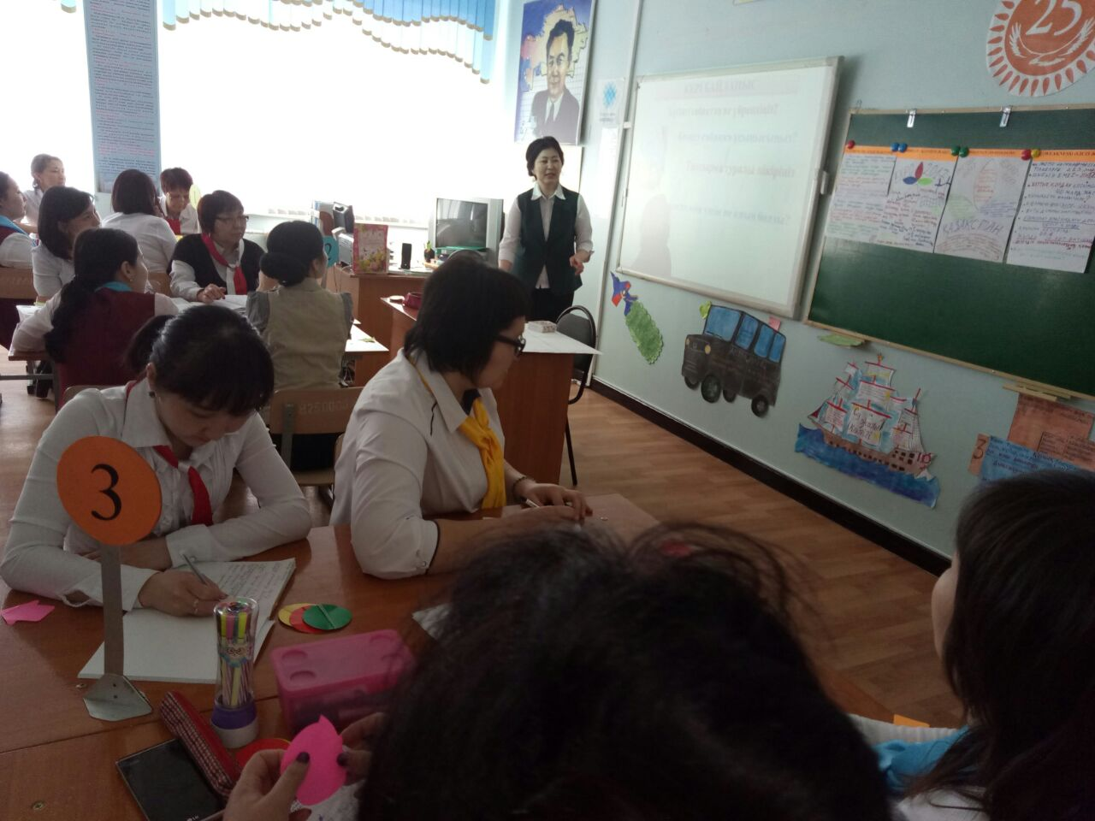
5 мин | Бейнежазба көрсету | Бейнежазба көреді, сол туралы ойларын ортаға салады
25 мин | Практикалық бөлім: ЭКСПО- Қазақстанның болашығы» тақырыбында топтық жұмыс беру.  *4-5 мұғалімді бақылаушы рөліне енгізу (бақылайды, оқушылармен сұқбаттасады)  *3 мұғалімді А,В,С оқушы ретінде бақылау  *SWOT талдау әдісі бойынша топқа тапсырма беру  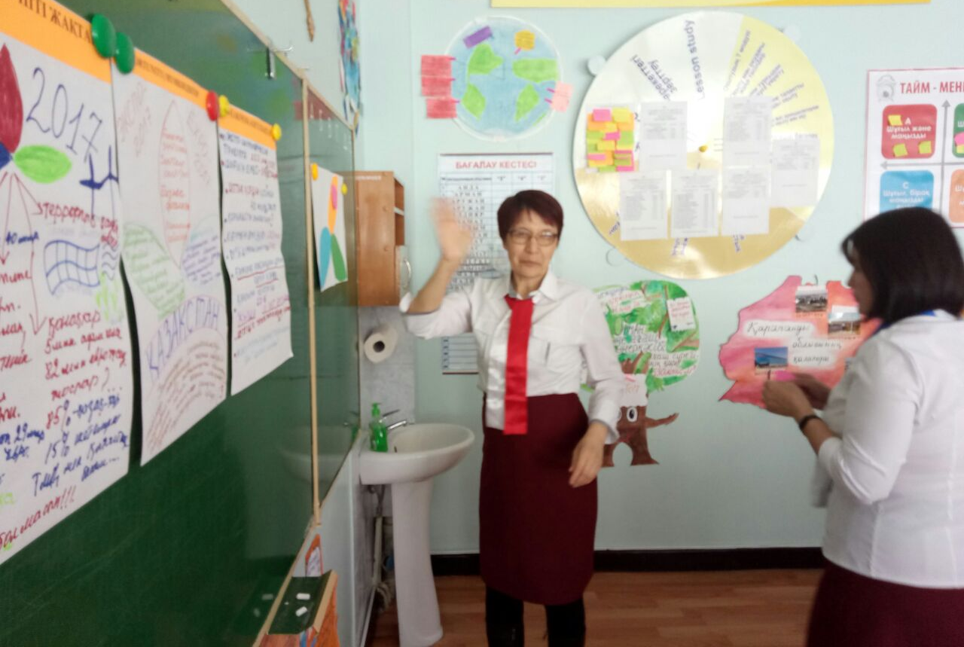 | SWOT талдау әдісі бойынша топтар постер орындап, қорғайды;  Бақылаушылар А,В,С оқушыларды бақылайды, жазбаға түсіреді;  Оқушы үнін естиді  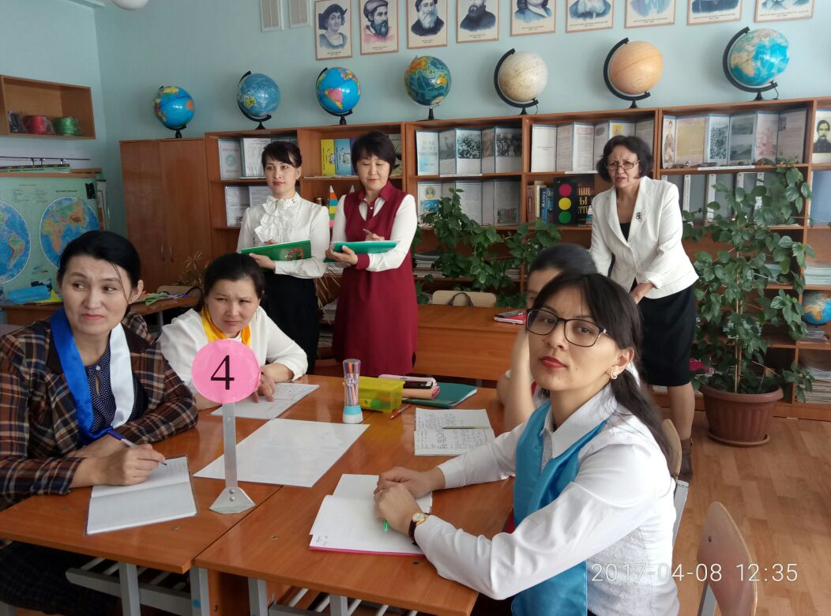
Кері байланыс | АВС оқушылары сабақ соңында қандай нәтижеге жету керек еді?  Қалай ойлайсыз, оқушылыар осы күткен нәтижеге жетті ме? | Өз ойларын білдірді. Мұғалім және оқушы бойынша 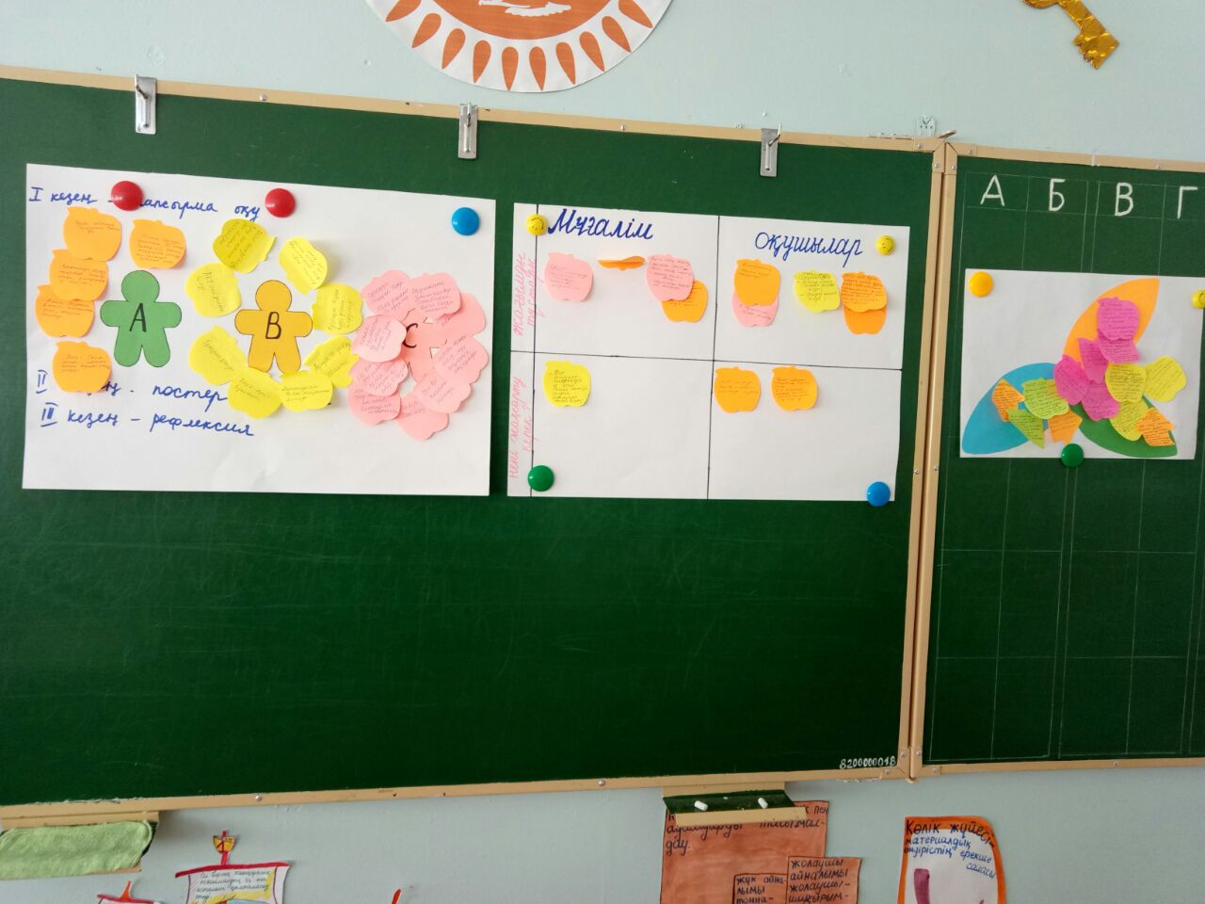 Мұғалімдер тақырып бойынша мағлұмат алады және практика барысында өздері оқушы рөліне ене отырып, кері байланыс жасалады.
Рефлексия  бағалау | «Білім баспалдағы» , «Бағдаршам» әдісі арқылы меңгергенін анықтау | 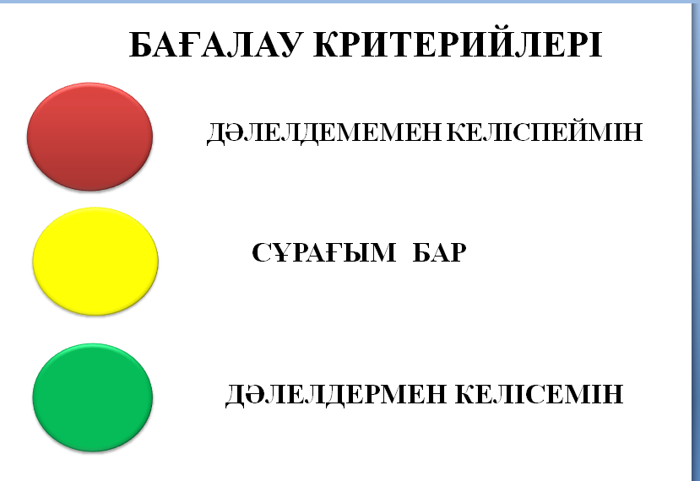
Түйін: бұрынғы тәжірибемізде сабақ жоспарларын бірігіп құру, сабақты бірігіп зерттеу, бақылау, проблемаларды бірігіп шешу деген бұрын болмаған еді, Lesson Study мұғалімдердің кәсіби біліктілігін көтерудің, білім жетілдірудің, тәжірибе алмасудың оңтайлы әдісі екендігіне көзіміз жетті. Оқушы тақырыпты жақсы меңгеруі үшін бірнеше сабақ бойы түрлі әдістерді қолданып, бақылап, зерттеп, соңында тиімді тәсілді анықтау арқылы жетістікке жетуге болады. Қай кезде де мұғалім мектептегі негізі тұлға болып қала бермек, себебі оқушы білімді өз бетімен меңгеруі үшін оған жетекшілік қызмет атқаратын мұғалім. Мұғалім тек өз сабағында өз шәкірттерін жетелеуші ғана емес, кәсіби құзіретті, жан-жақты білімді, заман ағымына сай жаңашыл болса, өз идеялары мен ой-мақсаттарын әріптестерінің де санасына сәуледей сіңіріп, еріксіз еліктіріп, соңынан ілестіріп көшбасшы бола алады. Lesson Study- оқушыға саналы білім беруді көздеген бір мақсатқа жұмылған ұстаздар шеберханасы десек артық айтқандық емес.

